(St-CZ)
Willkommen auf den Seiten meiner „kleinen Deutsch Hilfe“

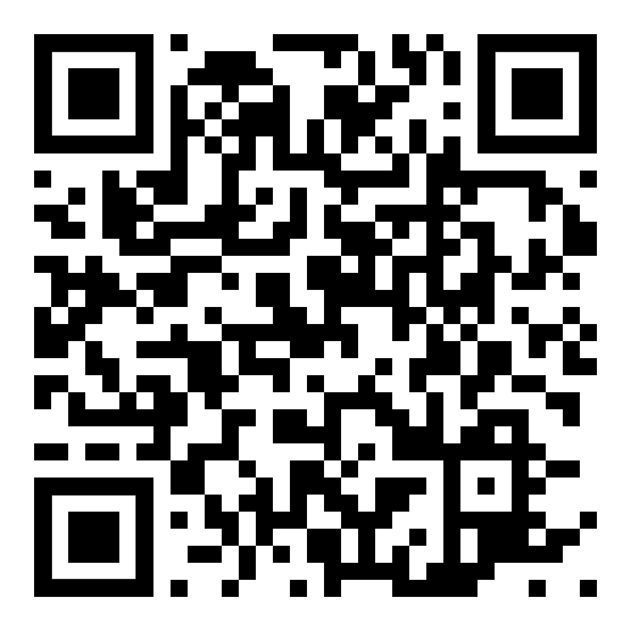  https://kleine-deutsch-hilfe.at/Start-CZ.htm | Hilfe für Anfänger – einfacher Grundwortschatz  zum Lesen, Üben, Anhören und Nachsprechen
 | Nápověda pro začátečníky - jednoduchá základní slovní zásoba pro čtení, procvičování, poslech a opakování
 | diesen Text anhören – poslechněte si tento text

Anhören, Nachsprechen  Poslouchejte, opakujte | 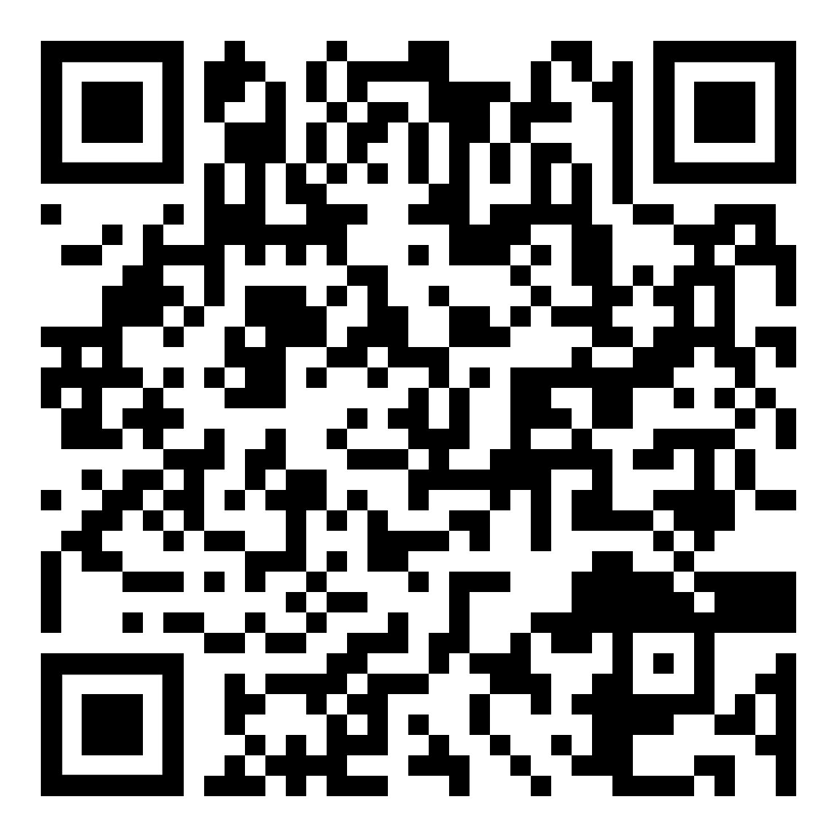 | Derzeit sind vorerst die meisten der Übungsseiten in Deutsch – Eglisch [EN] verfügbar ...  V současné době je většina stránek s cvičeními k dispozici v němčině - angličtina ...
Wörter zum Beginn  Slova, kterými můžete začít | 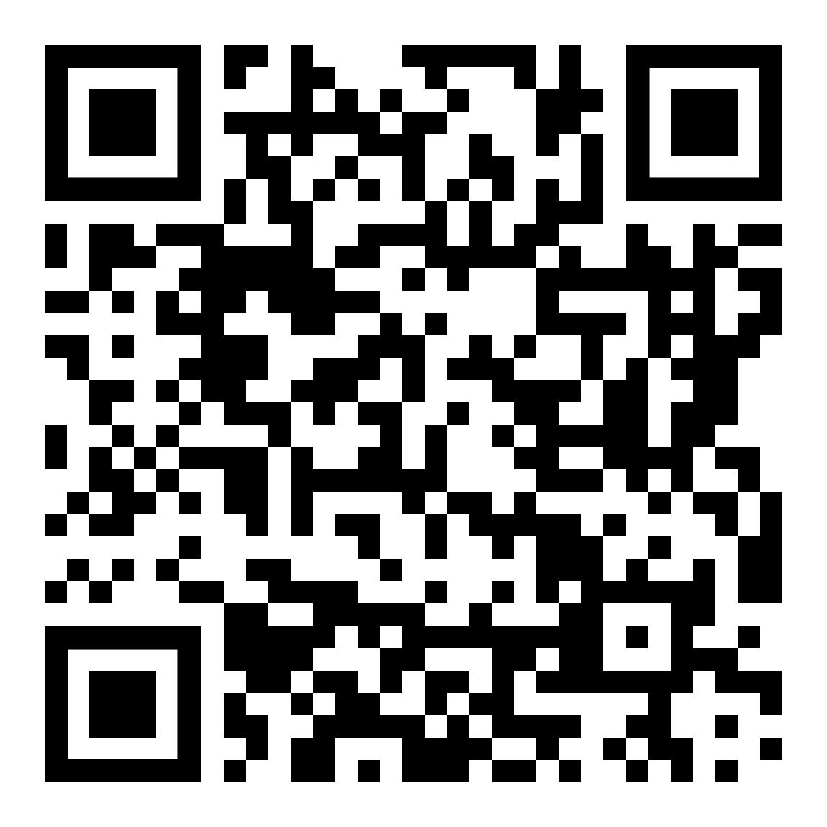 |  | Deutsch Sprechen  Mluvit německy
Wortbildung und Wortfamilien  Tvoření slov a slovní druhy | 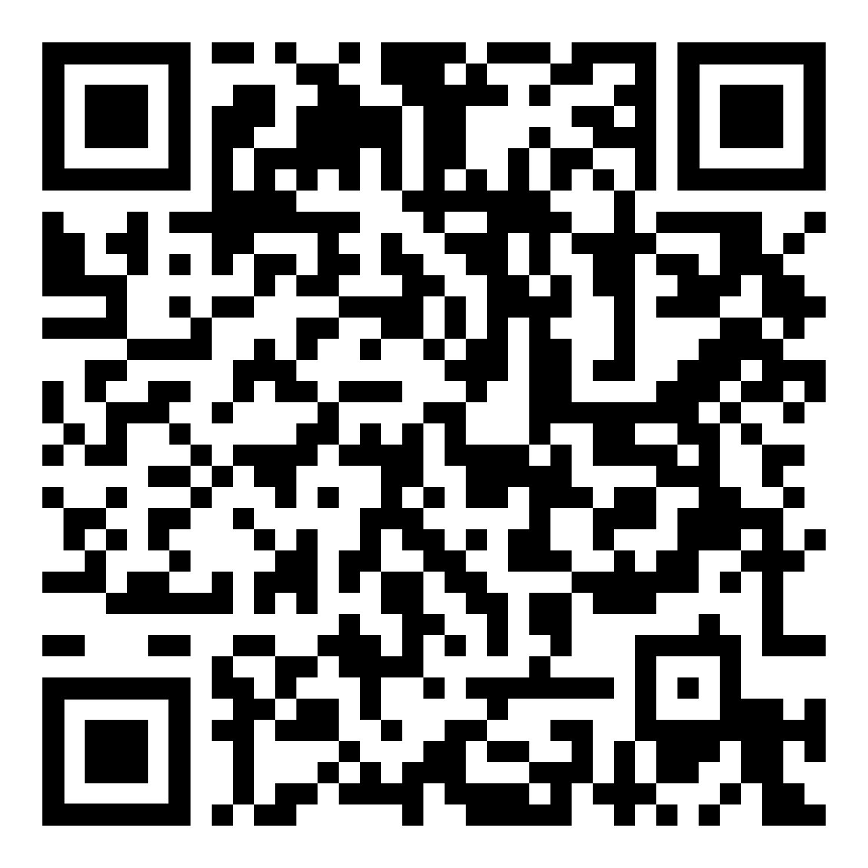 | 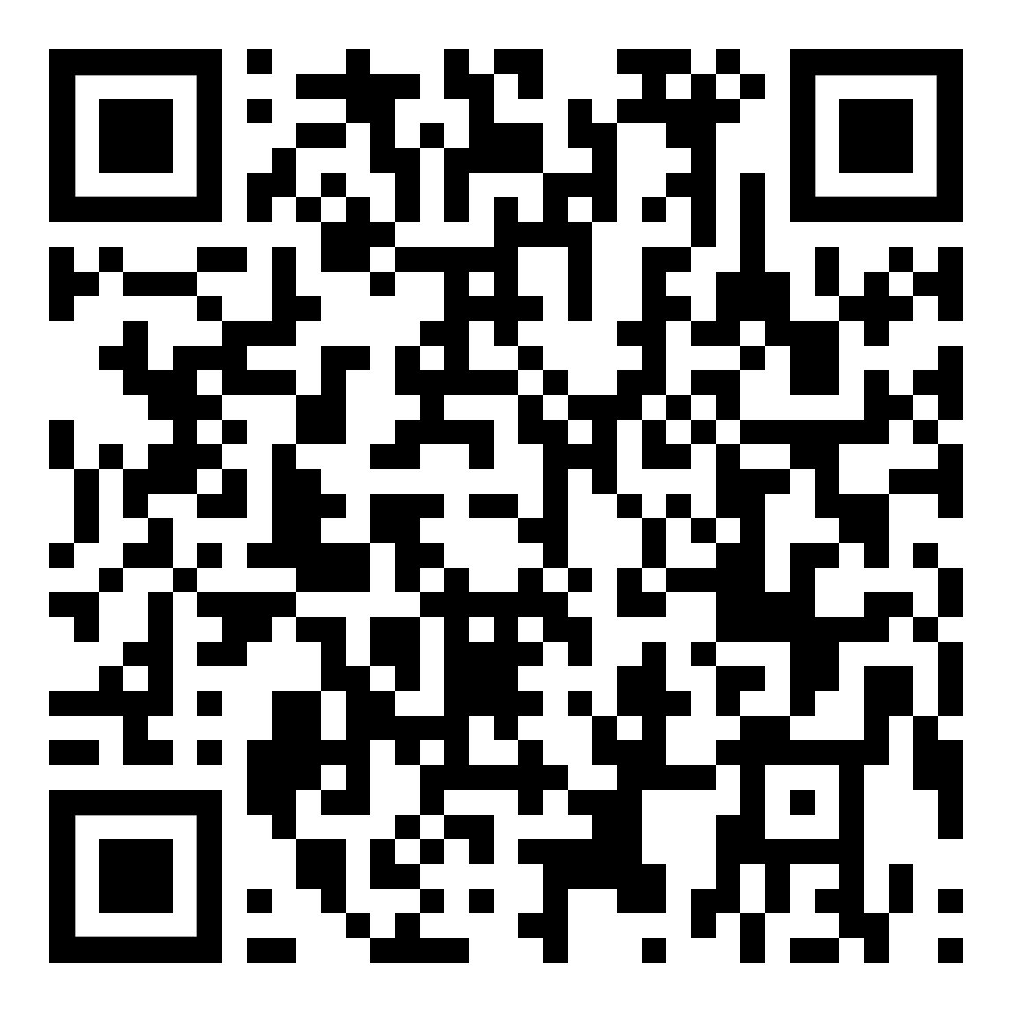 | nützliche Sätze  užitečné fráze
kurze Texte  krátké texty | 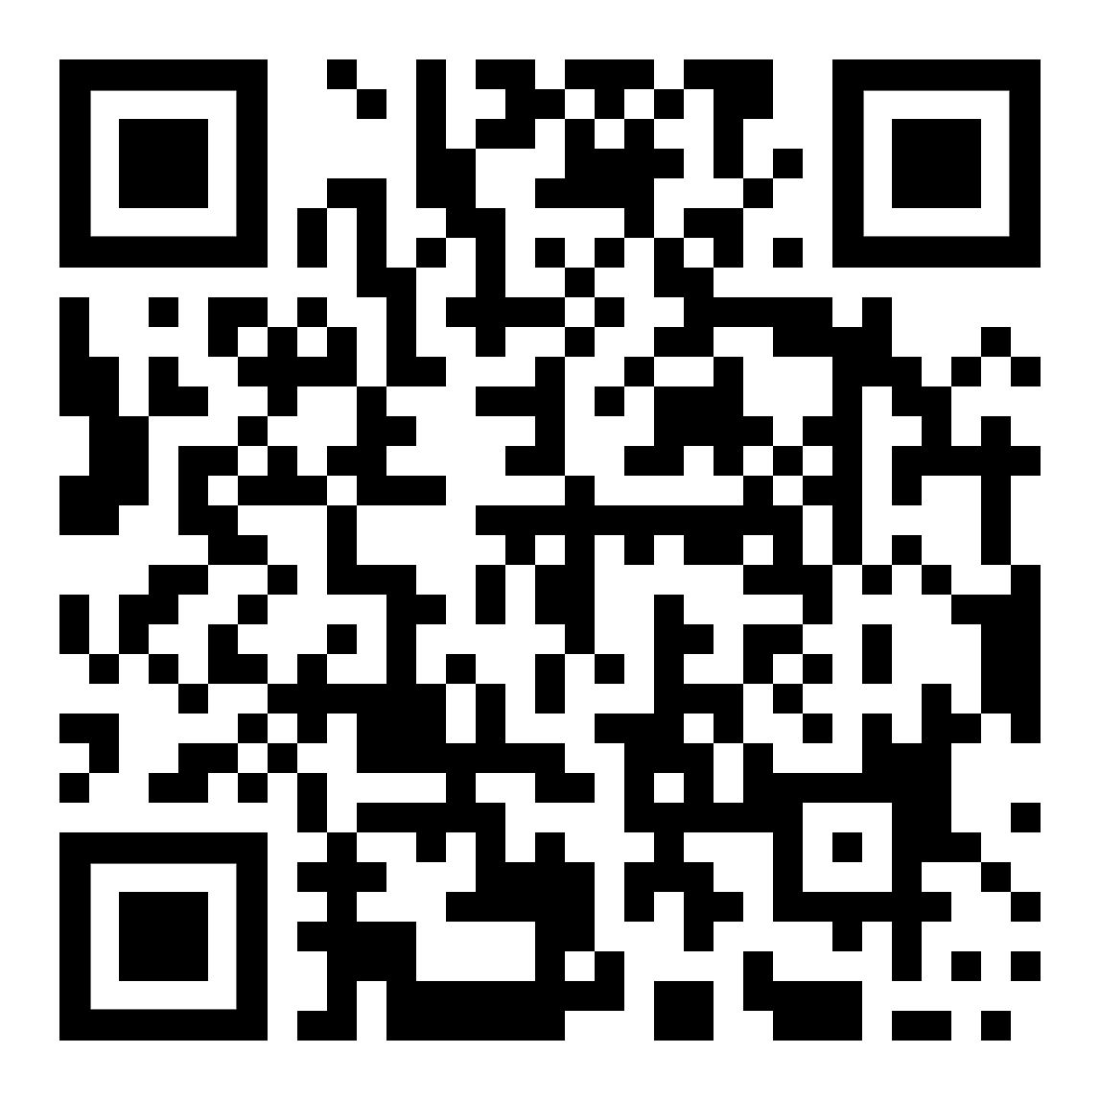 | 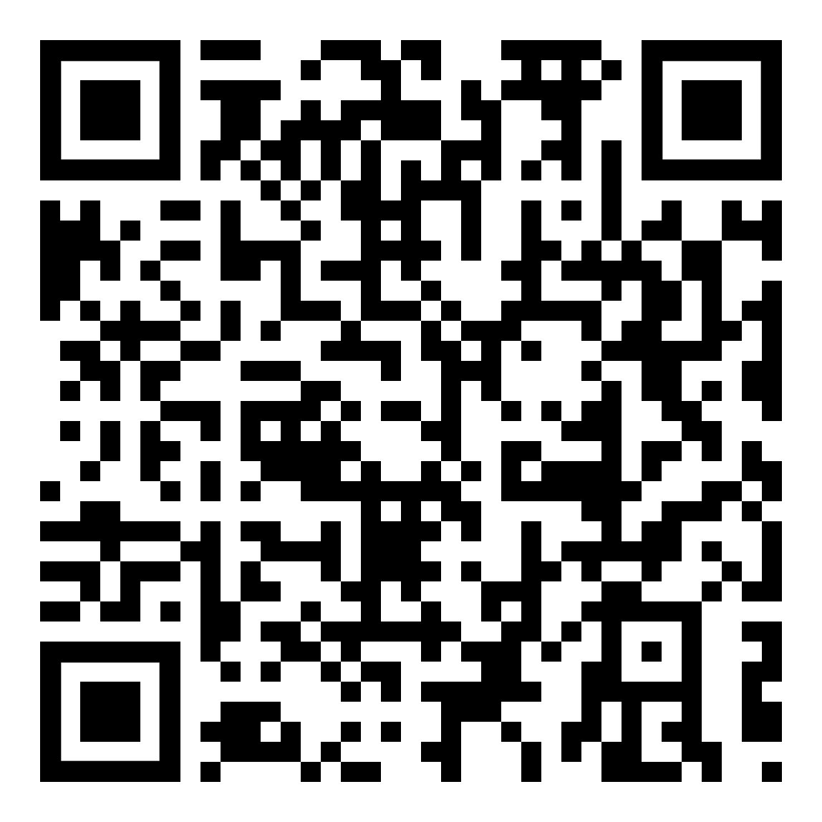 | Kurzgeschichten  Povídky
verschiedene Texte  různé texty | 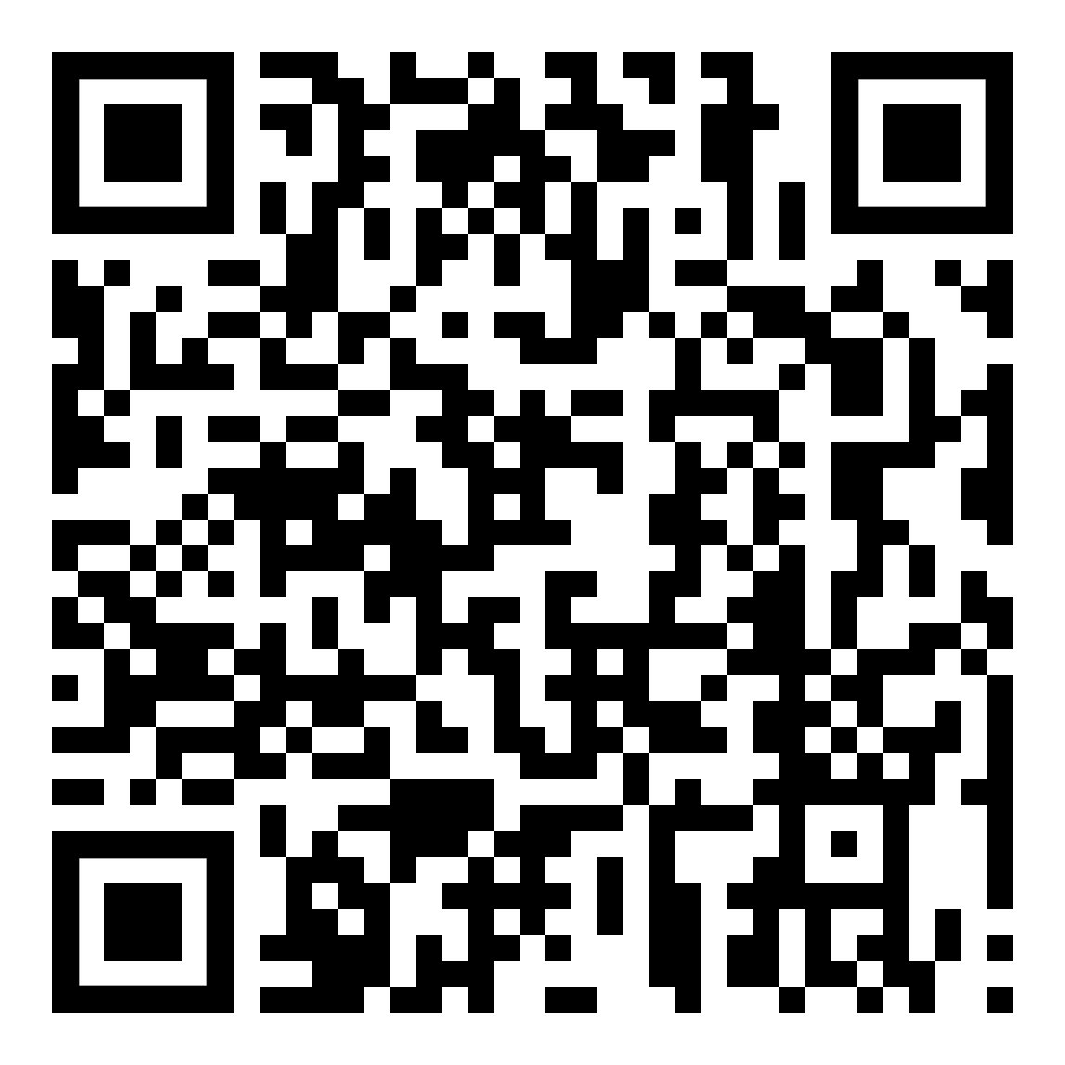 | 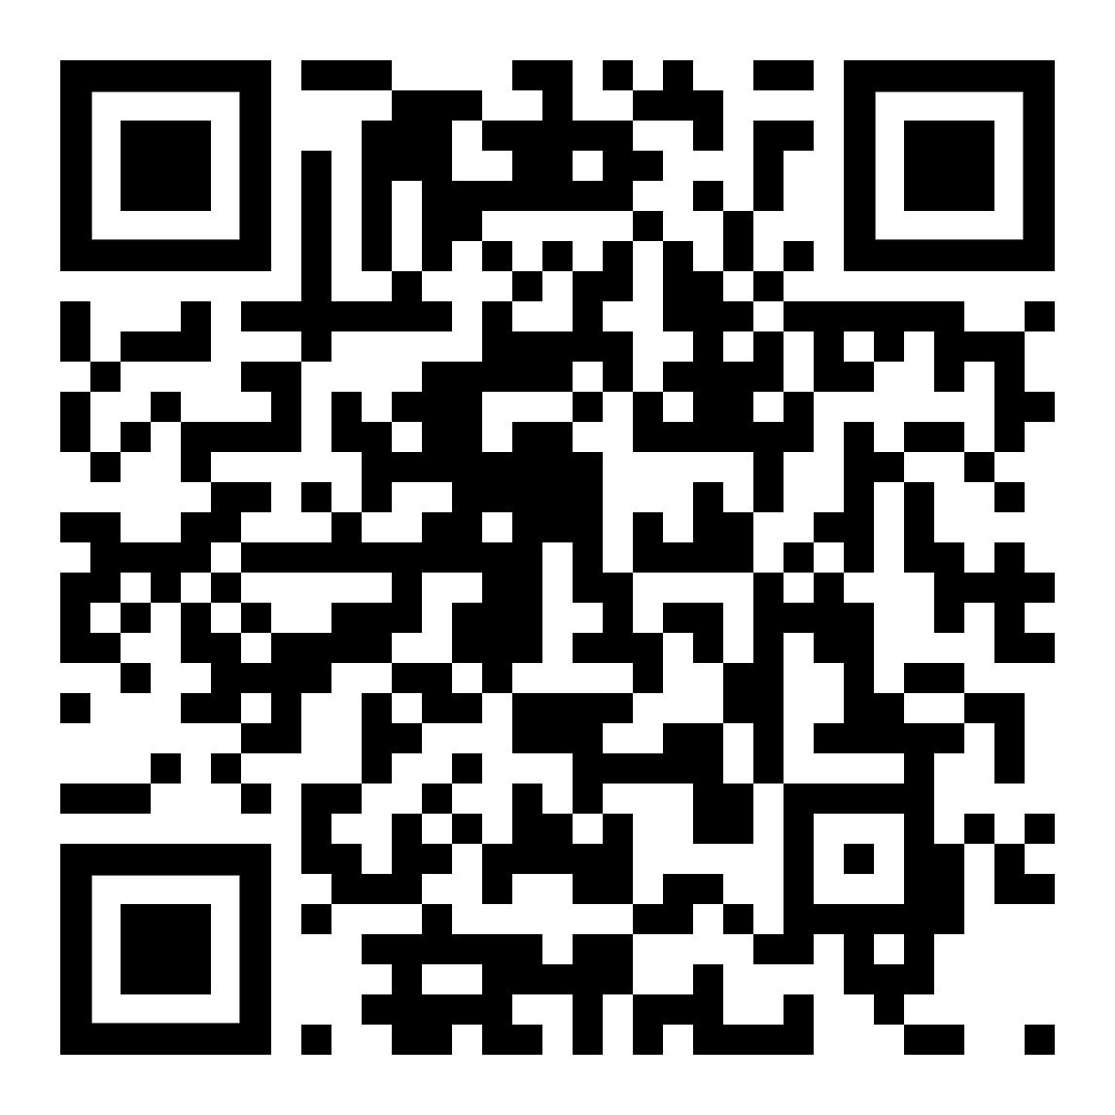 | Sprache Formen  Jazykové formy
Arbeit, Bewerbung  Práce, aplikace | 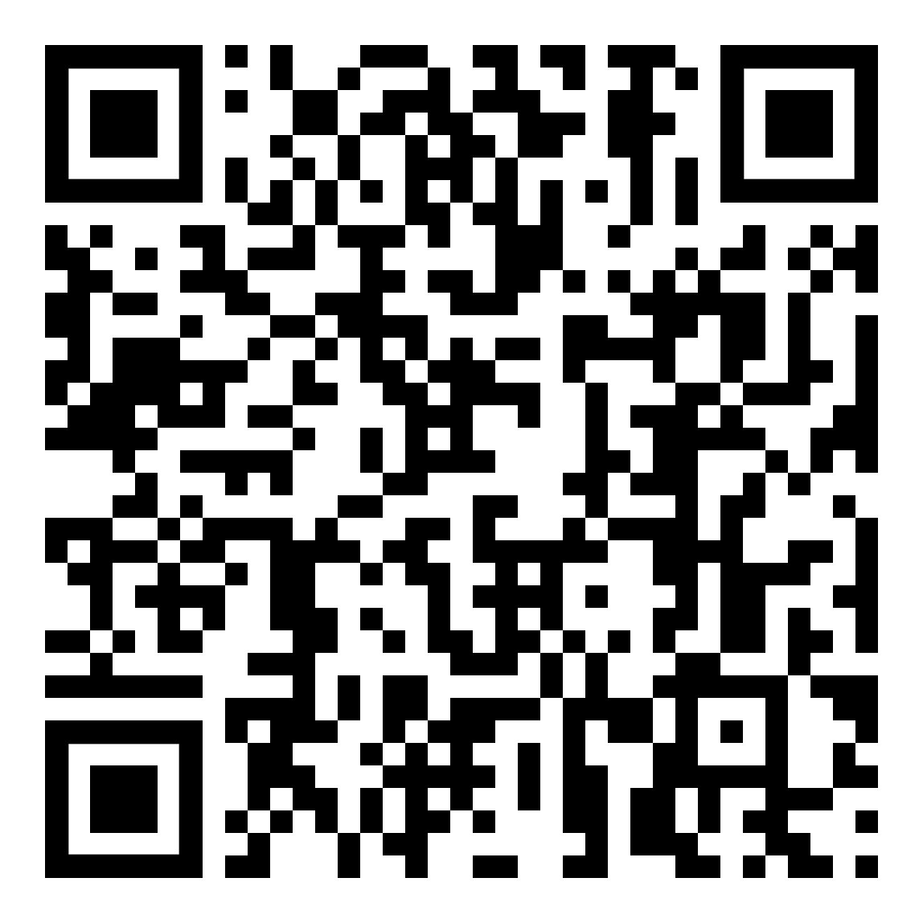 | 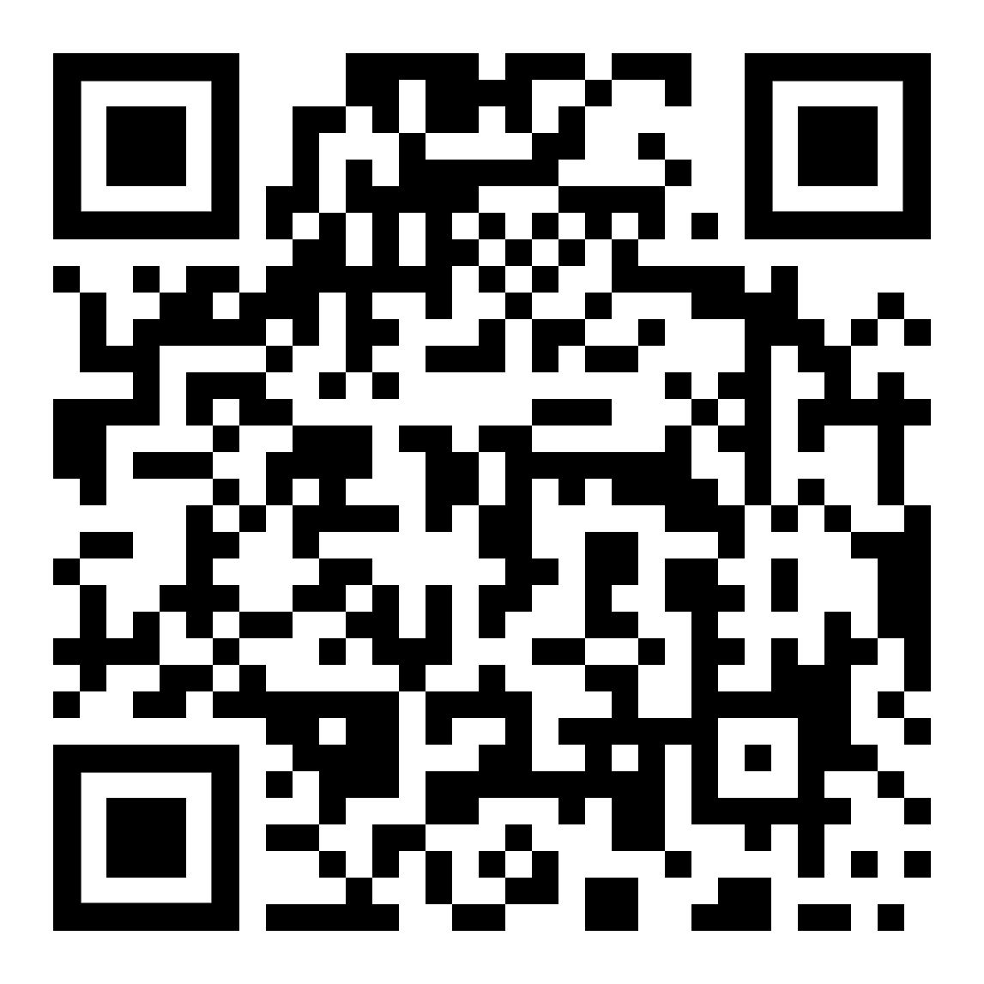 | Tirol, Österreich  Tyrolsko, Rakousko
Kurse im Web  Kurzy na webu | 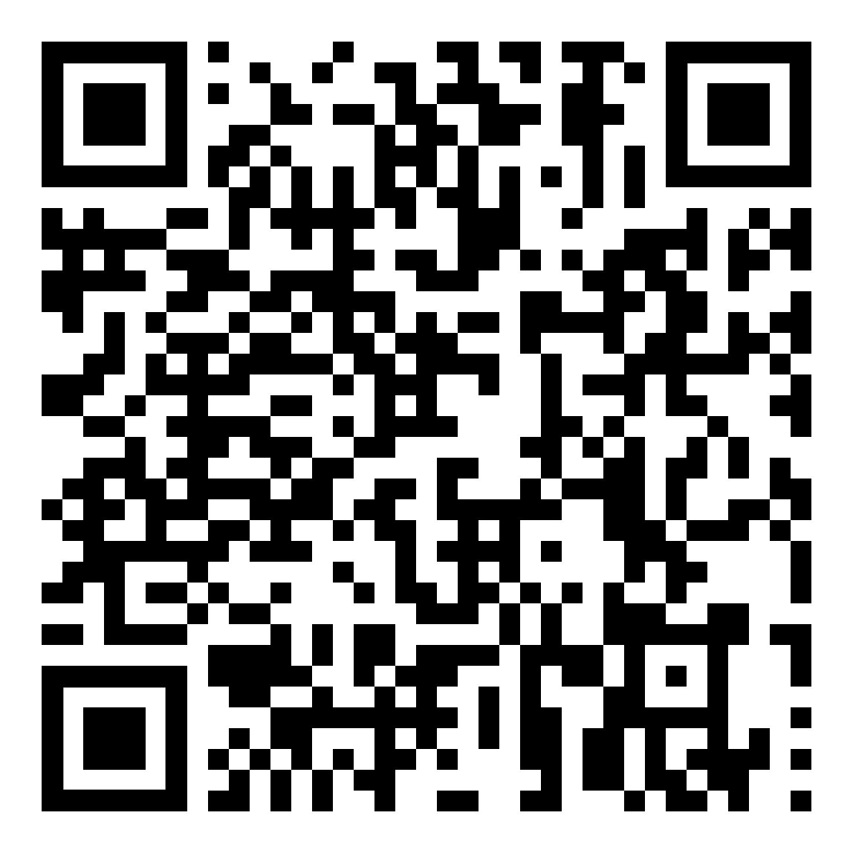 | 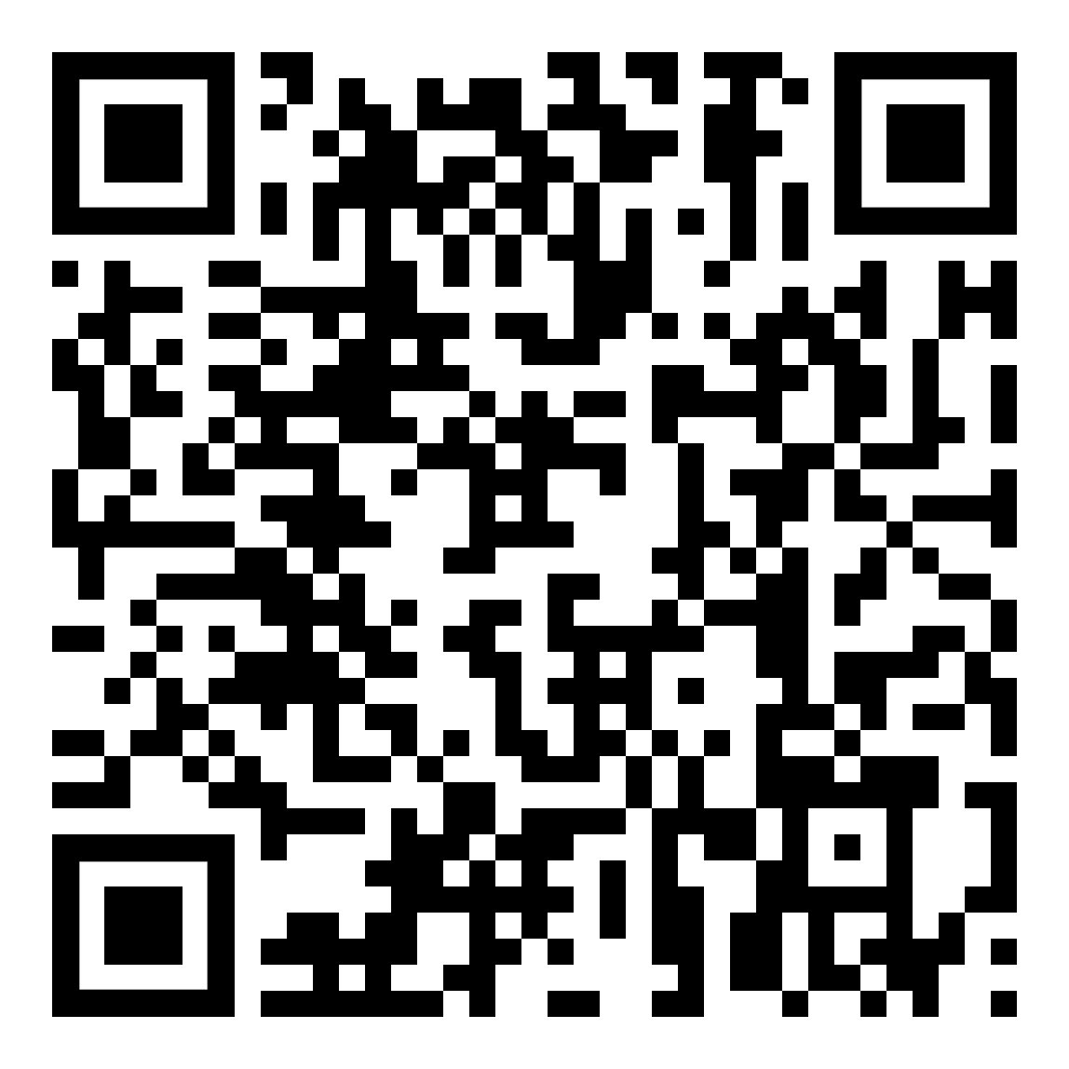 | Radio hören –  Deutsch lernen  Poslouchejte rádio - učte se německy
zweisprachige Bücher  dvojjazyčné knihy | 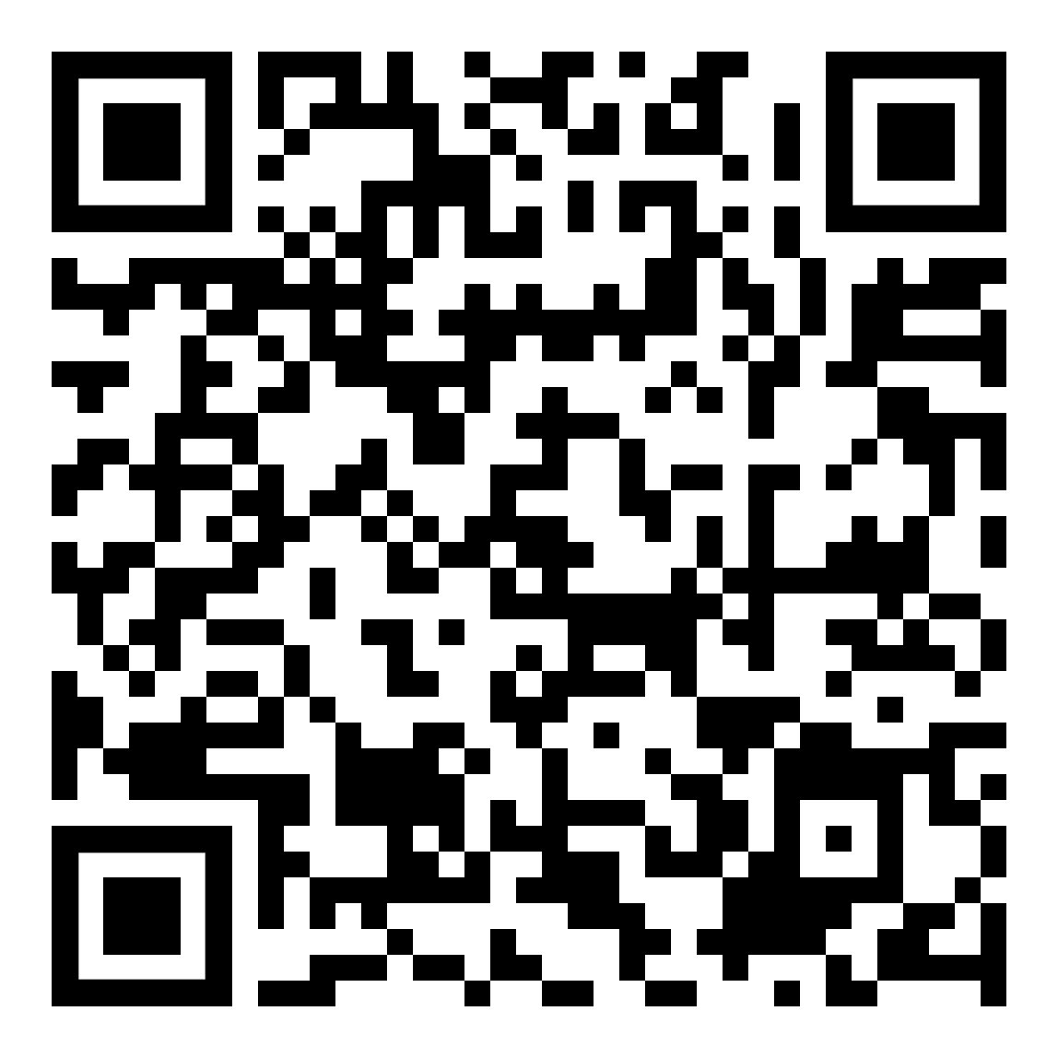 | 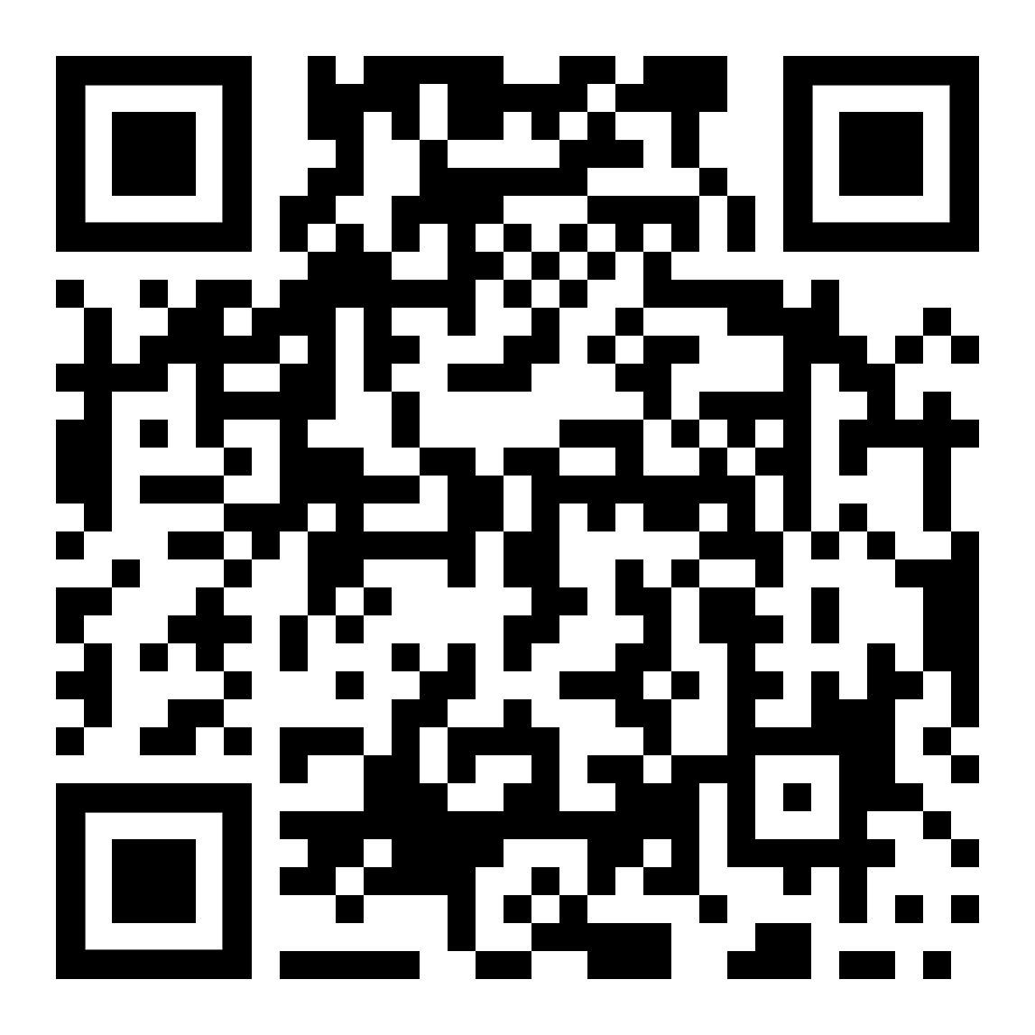 | Technik, Beruf  Technologie, profese

Österreichischer Vorlesetag  Rakouský den hlasitého čtení | 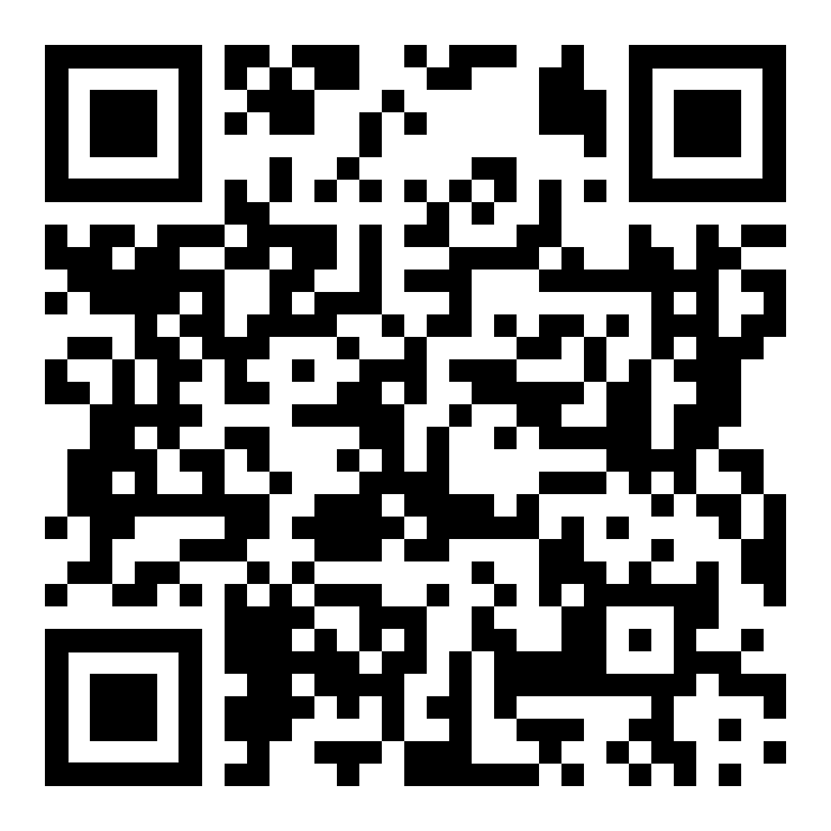 | 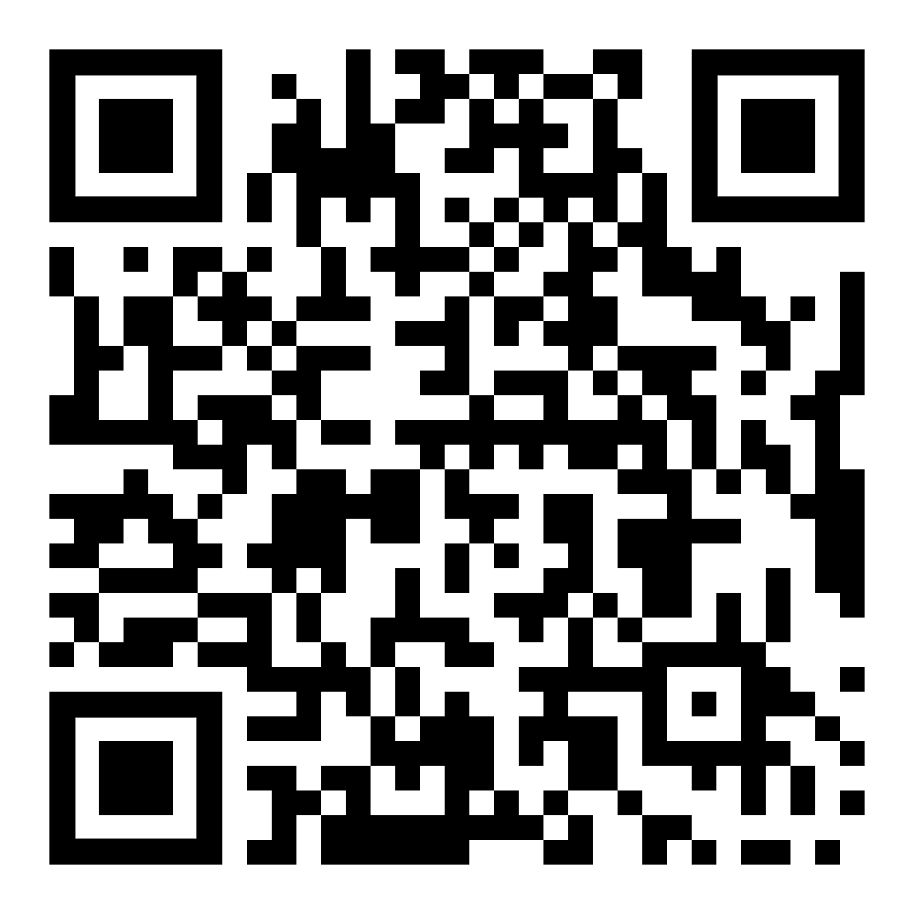 | Fremdwörter  Cizí slova

Wir wünschen Euch viel Erfolg beim Entdecken Eurer neuen Sprache. | So viele Sprachen Du sprichst,  so oft bist Du Mensch …
Přejeme vám mnoho úspěchů při objevování nového jazyka. | Tolik jazyků, kolik jich ovládáte,  tolikrát jsi člověkem...

Kurze Erklärung / Krátké vysvětlení | [ top]

Eine Web–Version meiner Lernzettel  • zum Selbst-Studium,  • zum Lesen,  • zum Anhören,  • zum Nachsprechen  • zur Unterstützung bei Skype und  • zum Ausdrucken für Schreibübungen. | Jedoch:  kein Kurs oder Kursersatz,  sondern eine Hilfe für Anfänger,  um zu einem einfachen Grundwortschatz zu gelangen.
Webová verze mých studijních poznámek  - pro samostudium,  - k přečtení,  - k poslechu,  - k opakování  - pro podporu přes Skype a  - k vytištění pro písemná cvičení. | Nicméně:  Není to kurz ani náhrada kurzu,  ale pomůcka pro začátečníky,  pro získání základní slovní zásoby.

